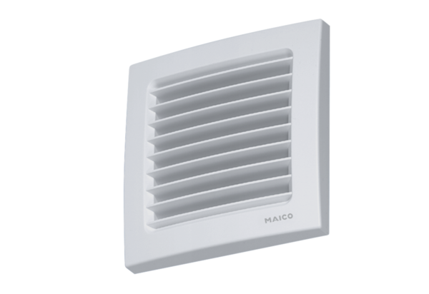Állítható belső rács AZE 100 PCsomagolási egység: 1 darabVálaszték: K
Termékszám: 0059.0962Gyártó: MAICO

